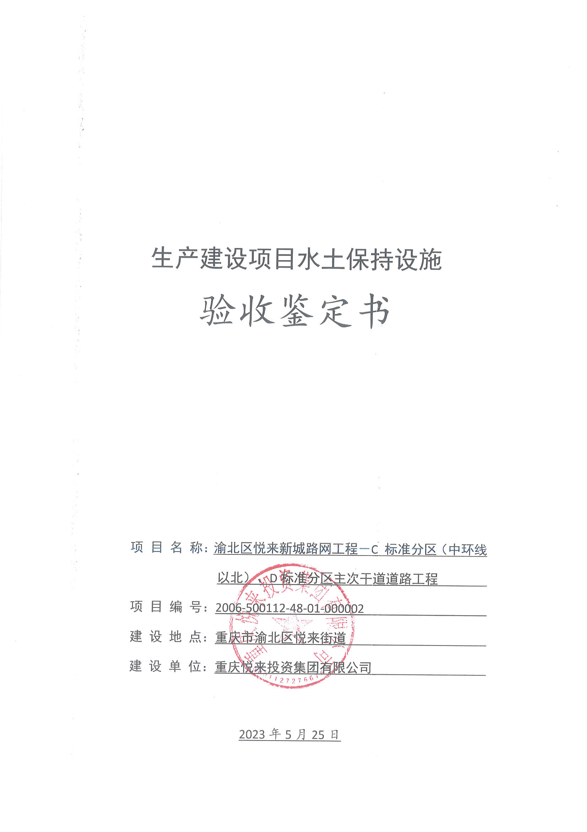
一、生产建设项目水土保持设施验收基本情况表
项目名称 | 渝北区悦来新城路网工程－C 标准分区（中环线以北）、D标准分区主次干道道路工程 | 行业类别 | 公路工程
主管部门  （或主要投资人） | 重庆悦来投资集团有限公司 | 项目性质 | 新建
水土保持方案审批部门、文号及时间 | 重庆市水利局，渝水许可〔2011〕118号，  2011年8月5日
水土保持方案变更审批部门、文号及时间 | /
水土保持初步设计审批部门、文号及时间 | 重庆市城乡建设委员会、渝建初设 〔2011〕36号、2011年2月25日（柑悦大道）  重庆市城乡建设委员会、渝建初设〔2011〕38号、2011年3月2日（会展大道）  重庆市城乡建设委员会、渝建初设〔2011〕39号、2011年3月2日（滨江大道(一期)）  重庆市城乡建设委员会、渝建初设〔2011〕103 号、2011年5月12日（同茂大道悦来段）  重庆市城乡建设委员会、渝建初设〔2011〕204 号、2011年8月8日（金山大道(K8+360~K10+820 段)）  重庆市城乡建设委员会、渝建初设〔2012〕331号、2012年11月29日（阳光路）  重庆市城乡建设委员会、渝建初设〔2012〕346号、2012年12月11日（宝山路）  重庆市城乡建设委员会、渝建初设〔2012〕347号、2012年12月11日（学堂路）  重庆两江新区管理委员会、渝两江建审〔2014〕82号、2014年6月24日（嘉岚路）  重庆两江新区管理委员会、渝两江建审〔2014〕83号、2014年6月24日（嘉新路）  重庆两江新区建设管理局、渝两江建审〔2016〕196号、2016年8月16日（博识路）  重庆两江新区建设管理局、渝两江建审〔2016〕260号、016年10月27日（滨江大道北延段二期）  重庆两江新区建设管理局、渝两江建审〔2017〕234号、2017年10月17日（兰家山路）  重庆两江新区建设管理局、渝两江建审〔2018〕275号、2018年12月21日（兰家山路(K0+060~K0+645.615 段）
项目建设起止时间 | 2011年6月－2022年1月
水土保持方案  编制单位 | 重庆市水利电力建筑勘测设计研究院有限公司
水土保持  初步设计单位 | 林同棪国际工程咨询（中国)有限公司  重庆市设计院  重庆英杰建设工程设计有限责任公司
水土保持监测单位 | 北京水保生态工程咨询有限公司
水土保持施工单位 | 重庆城建控股(集团)有限责任公司  中城建第三工程局集团有限责任公司  重庆对外建设（集团）有限公司  重庆建工第九建设有限公司  中冶建工集团有限公司  重庆建工第八建设有限公司  湖南省建筑工程集团总公司  重庆建工第四建设有限责任公司  重庆建工市政交通工程有限责任公司  江西天丰建设集团有限公司  广西华业建筑工程有限公司  重庆市恒隆建筑工程集团有限公司  重庆建工第二建设有限公司
水土保持监理单位 | 重庆市中泰工程监理有限公司  重庆市建新建设工程监理咨询有限公司  重庆联盛建设项目管理有限公司  重庆新时代工程咨询有限公司  重庆市建筑科学研究院监理公司  重庆天骄监理有限公司  重庆市五环工程建设管理有限公司  首盛建设集团有限公司  重庆市工程管理有限公司  重庆华兴工程咨询有限公司  重庆恒佳工程技术咨询有限公司
水土保持设施  验收报告编制单位 | 北京水保生态工程咨询有限公司
二、验收意见
根据《水利部关于加强事中事后监管规范生产建设项目水土保持设施自主验收的通知》（水保〔2017〕365号）、《水利部办公厅关于印发生产建设项目水土保持设施自主验收规程(试行)的通知》（办水保〔2018〕133号）、《水利部关于进一步深化“放管服”改革全面加强水土保持监管的意见》（水保〔2019〕160号）有关规定，重庆悦来投资集团有限公司于2023年5月25日在重庆悦来投资集团有限公司4楼会议室主持召开了渝北区悦来新城路网工程－C 标准分区（中环线以北）、D标准分区主次干道道路工程水土保持设施专项验收会议。参加会议的有建设单位重庆悦来投资集团有限公司、技术服务单位北京水保生态工程咨询有限公司以及水土保持方案编制、监理、监测、施工等各单位的代表，会议成立了验收组（名单附后）。
验收组先期对现场进行了全面的检查，并查阅了相关技术资料，听取了建设单位、水土保持监测单位、监理单位、技术服务单位关于水土保持设施自验情况、水土保持监测、监理工作情况和技术服务情况的汇报，以及水土保持方案编制、施工单位的补充说明，经质询、讨论，形成了渝北区悦来新城路网工程－C 标准分区（中环线以北）、D标准分区主次干道道路工程水土保持验收意见。
（一）项目概况
渝北区悦来新城路网工程－C 标准分区（中环线以北）、D标准分区主次干道道路工程位于重庆市渝北区悦来街道，新建道路14条。工程于2011年6月开工，2022年1月水土保持工程完工。
（二）水土保持方案批复情况
2011年8月5日，重庆市水利局下发《关于渝北区悦来新城路网工程－C 标准分区（中环线以北）、D标准分区主次干道道路工程水土保持方案的批复》（渝水许可〔2011〕118号）。批复的水土保持方案防治责任范围为364.7hm²，其中项目建设区329.98hm²，直接影响区34.72hm²。
（三）水土保持初步设计或施工图设计情况
初步设计阶段将水土保持方案设计的各项措施纳入主体工程一并进行初步设计，初步设计含有水土保持专章内容。
2011年2月25日，重庆市城乡建设委员会关于渝北区悦来新城柑悦大道工程初步设计的批复（渝建初设 〔2011〕36号）
2011年3月2日，重庆市城乡建设委员会关于渝北区悦来新城会展大道工程初步设计的批复（渝建初设〔2011〕38号）
2011年3月2日，重庆市城乡建设委员会关于渝北区悦来新城滨江大道(一期)工程初步设计的批复（渝建初设〔2011〕39号）
2011年5月12日，重庆市城乡建设委员会关于渝北区悦来新城同茂大道悦来段道路工程初步设计的批复（渝建初设〔2011〕103 号）
2011年8月8日，重庆市城乡建设委员会关于金山大道(K8+360~K10+820 段)工程初步设计的批复（渝建初设〔2011〕204 号）
2012年11月29日，重庆市城乡建设委员会关于渝北区悦来新城路网工程一C 标准分区中环线以北)、D 标准分区主次干道道路工程一阳光路道路工程初步设计的批复（渝建初设〔2012〕331号）
2012年12月11日，重庆市城乡建设委员会关于重庆悦来新城路网工程二期宝山路工程初步设计的批复（渝建初设〔2012〕346号）
2012年12月11日，重庆市城乡建设委员会关于重庆悦来新城路网工程二期学堂路工程初步设计的批复（渝建初设〔2012〕347号）
2014年6月24日，重庆两江新区管理委员会关于嘉岚路道路工程初步设计的批复（渝两江建审〔2014〕82号）
2014年6月24日，重庆两江新区管理委员会关于嘉新路道路工程初步设计的批复（渝两江建审〔2014〕83号）
2016年8月16日，重庆两江新区建设管理局关于博识路道路工程初步设计的批复（渝两江建审〔2016〕196号）
2016年10月27日，重庆两江新区建设管理局关于滨江大道北延段二期工程初步设计的批复（渝两江建审〔2016〕260号）
2017年10月17日，重庆两江新区建设管理局关于渝北区悦来新城路网工程一兰家山路初步设计的批复（渝两江建审〔2017〕234号）
2018年12月21日，重庆两江新区建设管理局关于两江新区悦来新城路网工程兰家山路(K0+060~K0+645.615 段)初步设计的批复（渝两江建审〔2018〕275 号）
（四）水土保持监测情况
2015年4月，重庆悦来投资集团有限公司委托北京水保生态工程咨询有限公司开展了水土持监测，并于2023年5月编制完成了《渝北区悦来新城路网工程－C 标准分区（中环线以北）、D标准分区主次干道道路工程水土保持监测总结报告》。监测报告主要结论为：实施的水土保持防治措施较好地控制和减少了施工过程中的水土流失，水土流失防治指标达到了批复水土保持方案设计目标值。其中：扰动土地整治率为99.94%，水土流失总治理度99.87%，土壤流失控制比3.79，拦渣率100.00%，林草植被恢复率99.76%，林草覆盖率27.12%。
（五）验收报告编制情况和主要结论
2015年4月，重庆悦来投资集团有限公司委托北京水保生态工程咨询有限公司开展了水土保持设施验收技术服务工作，并于2023年5月编制完成了《渝北区悦来新城路网工程－C 标准分区（中环线以北）、D标准分区主次干道道路工程水土保持设施验收报告》。验收报告主要结论为：建设单位编报了水土保持方案，开展了水土保持监理、监测工作，缴纳了水土保持补偿费，水土保持法定程序基本完整；按照水土保持方案落实了水土保持措施，水土保持措施质量总体合格，水土保持设施运行基本正常；水土保持后续管理维护责任落实。项目水土保持设施具备验收条件。
（六）验收结论
综上所述认为：该项目实施过程中基本落实了水土保持方案及批复文件要求，完成了水土流失防治和治理任务，水土流失防治指标达到批复水土保持方案设计目标值，符合水土保持设施验收的条件，同意该项目水土保持设施通过验收。
（七）后续管护要求
1.做好项目区已实施水土保持植物措施的养护工作。
2.做好项目区已实施水土保持工程措施的管护工作，保障其良好运行。

